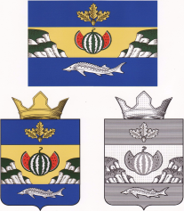

**АДМИНИСТРАЦИЯ**

**ГОРНОБАЛЫКЛЕЙСКОГО СЕЛЬСКОГО ПОСЕЛЕНИЯ**

**ДУБОВСКИЙ МУНИЦИПАЛЬНЫЙ РАЙОН ВОЛГОГРАДСКАЯ ОБЛАСТЬ**

ПОСТАНОВЛЕНИЕ

От___04. 07.17 №_25

*О запрете разведения костров на территории Горнобалыклейского сельского поселения*

На основании постановления Губернатора Волгоградской области № 383 от 03.07.2017 г «Об особом противопожарном режиме на территории Волгоградской области», в связи с введением особого противопожарного режима на территории Волгоградской области

ПОСТАНОВЛЯЮ:

1. Запретить на период действия особого противопожарного режима, введённого губернатором Волгоградской области, на территории Горнобалыклейского сельского поселения разведение костров, сжигание мусора, стерни, пожнивных и порубочных остатков, сухой травы, листвы и камыша, проведение всех видов пожароопасных работ, кроме мест, специально отведенных для указанных видов работ.
2. Обнародовать данное постановление на официальной доске информации и на официальном сайте администрации сельского поселения
3. Контроль над исполнением данного постановления оставляю за собой

Глава Горнобалыклейского

сельского поселения М.И.Пичугин